標題：從事吊運枕木作業發生被撞死亡職業災害
(核備文號：1030409500簽104年3月10日核可)
一、行業行類：其他土木工程業
二、災害類型：被撞（06）
三、媒 介 物：木材、竹材(枕木)（522）
四、罹災情形：死亡1人
五、災害發生經過：
103年12月X日9時15分左右，勞工甲操作積載型移動式起重機準備吊起所載之3根枕木，勞工乙則站在該起重機車斗上，將3根原已圍繞在枕木上之尼龍繩勾掛在起重機之掛鉤上，其中1根枕木在運載過程中於車斗內被其他裝備重物壓住，起吊過程中起重機持續出力，致該尼龍繩被突然拉斷，勞工乙在車斗上被另2根突然吊升之枕木撞擊，而往車斗右後側翻落掉進路旁水溝，造成頭部外傷，勞工乙先送頭份OO醫院再送沙鹿OOO醫院治療，16日後仍因多重器官衰竭傷重不治死亡。
六、災害原因分析：
(一)直接原因：罹災者被突然吊昇起之枕木撞擊，而往車斗右後側翻落掉進路旁水溝，造成頭部外傷合併顱內出血，致多重器官衰竭不治死亡。
(二)間接原因：
不安全狀況：1、未決定適當之吊掛方法及運搬路徑。
2、作業勞工未戴用安全帽。
(三)基本原因：1、未置職業安全衛生人員。
2、未使使用起重機具從事吊掛作業人員接受特殊作業安全衛生教育訓練。
3、未訂定安全衛生工作守則。
七、災害防止對策：
(一)雇主對於使用起重機具從事吊掛作業之勞工，應使其辦理下列事項：一、…。二、檢視荷物之形狀、大小及材質等特性，以估算荷物重量，或查明其實際重量，並選用適當吊掛用具及採取正確吊掛方法。…。七、確認吊運路線，並警示、清空擅入吊運路線範圍內之無關人員。…。(起重升降機具安全規則第63條第2款、第7款暨職業安全衛生法第6條第1項)
(二)雇主對於進入營繕工程工作場所作業人員，應提供適當安全帽，並使其正確戴用。(營造安全衛生設施標準第11條之1暨職業安全衛生法第6條第1項)
(三)雇主對下列勞工，應使其接受特殊作業安全衛生教育訓練：一、…。六、使用起重機具從事吊掛作業人員。…。（職業安全衛生教育訓練規則第14條第1項第6款暨職業安全衛生法第32條第1項）
(四)雇主應依規定置職業安全衛生人員。（職業安全衛生管理辦法第3條第1項暨職業安全衛生法第23條第1項）

八、災害示意圖：災害現場照片
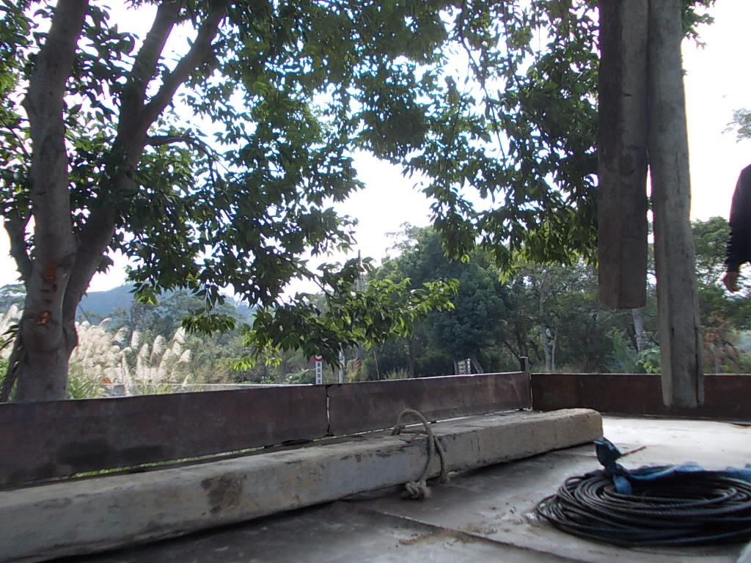
說明 | 推論本災害之發生應為：3根枕木中之1根枕木在運載過程中於車斗內被其他裝備重物壓住，起吊過程中起重機持續出力，致該尼龍繩被突然拉斷，罹災勞工在車斗上被另2根突然吊升之枕木撞擊，而往車斗右後側翻落掉進路旁水溝。

